-БАШ[ОРТОСТАН РЕСПУБЛИКА]Ы  СА[МА{ОШ РАЙОНЫ  муниципаль районЫНЫ@  [алмашбаш АУЫЛЫ УРТА Д~Й~М  БЕЛЕМ БИРе} м^кт^бе  муниципаль бюджет  мәҒариф учреждение]ы  452209, [алмашбаш ауылы, }<&к урамы,94  тел. (34796) 2-37-41  e-mail: kalmashbash@rambler.ru | 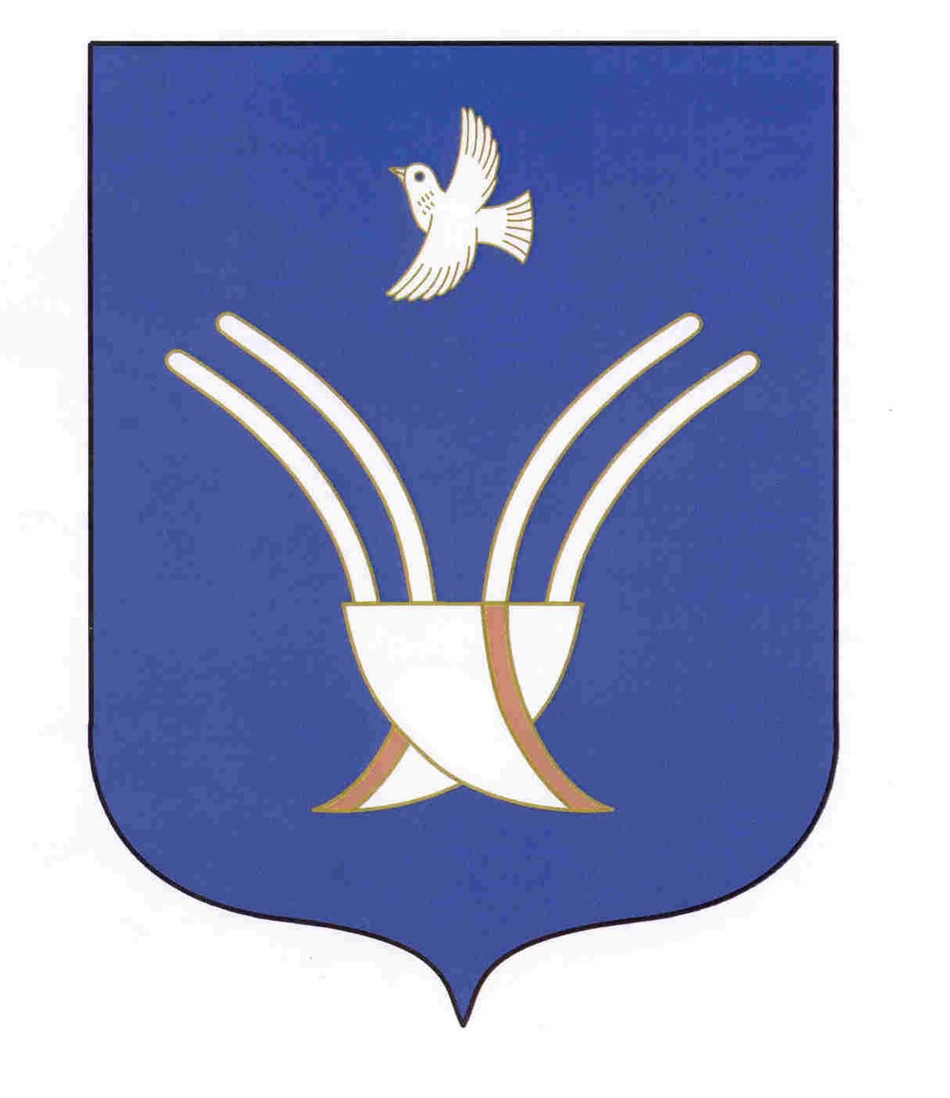 | Муниципальное бюджетное образовательное учреждение средняя общеобразовательная школа села калмашбашево  муниципального района Чекмагушевский район  Республики Башкортостан  452209, с. Калмашбашево, ул. Центральная,94  тел. (34796) 2-37-41  e-mail: kalmashbash@rambler.ru
ОКПО 48856874 ОГРН 1020201383400 ИНН 0249003271

ПРИКАЗ № 29

от 10 сентября 2020года

Об организации и проведении
школьного этапа всероссийской олимпиады школьников в 2020-2021 учебном году

ПРИКАЗЫВАЮ:
1. Организовать проведение школьного этапа всероссийской олимпиады школьников (далее школьный этап ВОШ) с 01 по 30 октября 2020 года в соответствии с Порядком проведения ВОШ;
2. Сформировать оргкомитет школьного этапа ВОШ и утвердить его состав; сформировать жюри школьного этапа ВОШ по каждому общеобразовательному предмету и утвердить их составы ;
3.Обеспечить деятельность оргкомитета и жюри школьного этапа ВОШ в соответствии с Порядком проведения ВОШ, требованиями к организации и проведению школьного этапа ВОШ по каждому общеобразовательному предмету, разработанным с учетом методических рекомендаций, подготовленных центральными предметно-методическими комиссиями олимпиады;
4.Контроль за исполнением данного приказа оставляю за собой.

Директор школы: /Насибуллин И.И./

